Eine Materialbestandsliste Mitarbeitern zur Verfügung stellen | 05.03

Zeit |  | Übungsdatei | Ergebnisdatei
 | 25 min.

Übungsinhalte
- Symbolleiste verändern
- Bedingte Formatierung einsetzen
- Einstellung der AutoKorrektur
- Eingabeüberprüfung anwenden

Aufgabe

- Erstellen Sie die abgebildete Tabelle, bzw. öffnen Sie die Datei Materialverwaltung1.
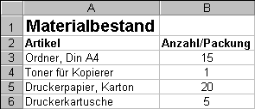

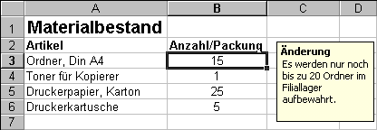
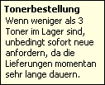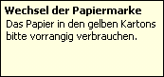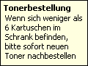

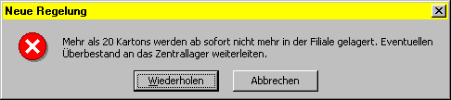
- Da Sie demnächst noch häufig mit bedingten Formatierungen arbeiten werden, fügen Sie in der Symbolleiste Format das Symbol Bedingte Formatierung ein.
- Die Eingaben werden von verschiedenen Mitarbeitern durchgeführt. Zu deren Information lassen Sie Meldungen bei Markierung der betreffenden Zelle einblenden. Erstellen Sie die Meldungen entsprechend der nebenstehenden Abbildung.
- Für das Druckerpapier soll maximal die Zahl 20 eingegeben werden. Die neue Regelung blenden Sie sofort bei Markierung der Zelle ein.
- Limitieren Sie die Eingabe für das Druckerpapier auf 20 Stück, und geben Sie eine Meldung aus, wenn eine größere Zahl eingegeben wird.
- Überprüfen Sie die Einstellungen durch bewusste Falscheingaben.
- Sie wurden von Frau Traume gebeten, in Excel zu verhindern, dass ihr Name nach jeder Eingabe verändert wird. Testen Sie, ob der Name tatsächlich verändert wird.
- Nehmen Sie die notwendige Einstellung der AutoKorrektur vor.

